晚霞 第 118期 电子版
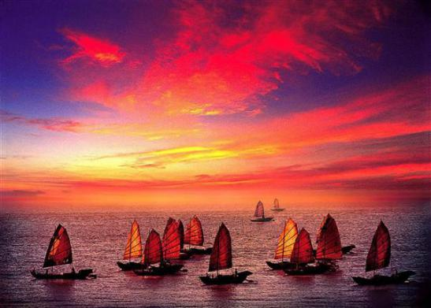
万寿宫诗友会
指导老师：陆家国
晚霞 电子版
2015年 第5期(总118期)
苏州市老年大学 诗词创作班主办
责任编辑：陈梅生 朱 珏
编辑：史玲玲 邹小云
李均康 黄建萍

- 时代风云

史玲玲
七绝 * 女兵风采
一、
日行原地步天涯，列阵操戈秀岁华。
谁说扬威非壮士，今看中国霸王花。

二
卸下霓裳去粉香，瑶台仙女换戎装。
英姿威武倾城醉，霹雳娇娃迷八方。

陈梅生
七绝 * 记苏炳添首次参加
世锦赛男子百米决赛
百步腾飞一袭红，光如闪电势追风。
今朝殿赛初尝试，明日当先一马冲。

七绝 * 记世锦赛男子接力
4*100米中国队夺银
赤兔腾飞狭路中，青春迸发力无穷。
中华儿女多奇志，勇摘银牌上险峰。

李全男
[满江红] 牢记国耻警钟长鸣
倭寇东瀛，有些许、贼臣忤逆。蓄谋久、觊觎华夏，武夫政客。惨绝市寰残暴孽，震惊内外人妖蝎。仅石城三十万冤魂，江河赤。 九州愤，乌云积；军号响，山河立。 八年持久战，鬼嚎魈泣。经纬宏微烽火怒，五湖四海风雷激。圆梦炎黄民族中兴，豺狼涤。

[浪淘沙] 九三阅兵抒怀
气势贯长虹，礼炮声隆。金戈铁马战功崇。英挺儿郎常胜将，使命昂胸。 编队问苍穹，利刃横空，压邪重器咏从容。如雪似彤蓝若海，犀盾争雄。

詹永俐
七律 * 今又重阳
一年一度秋风劲，游子归乡月更明。
红果菊糕迎兄长，赏花品蟹诉衷情。
踏秋欢饮千湖水，登岭欣闻百鸟鸣。
醅酎芬芳皆欲醉，茱萸遍插喜盈盈。

孙瑞樑
七绝 * 国庆
中秋国庆两相连，火树银花不夜天。
皓月霓虹相璀璨，民安国泰舞翩翩。

郁振国
七绝 * 贺一箭廿星升空
一箭廿星升太空，匠心密运秀玲珑。
出新原创无穷尽，智造巨龙飞彩虹。

二、
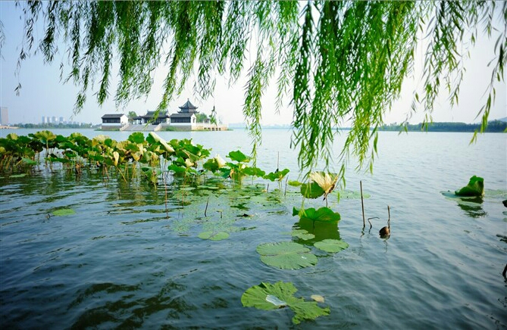

四 季 放 歌

陈梅生
[渔歌子] 秋 香
树卷秋声叶渐红，江涵雁影起凉风。银露滴，玉犀容，天香落子一丛丛。

五绝 * 秋霜
露结凌凌气，冰坚凛凛威。
枫丹流九色，草白耀银辉。

陈梅生
五绝 * 重阳登高
九字叠成双，登高画艳阳。
赏花吟果岭，醉酒唱湖乡。

十六字令 * 三首
秋，云淡天高一碧收。腾飞翼，万里任遨游
秋，月朗风清漫古州。灵华重，桂子溢香流。
秋，习习金风动百舟。渔家傲，网网纳丰收。

捣练子 * 秋露
甘若醴，洁如脂，晨降宵零挂玉枝。天酒神浆同好饮，滋花缀柳两相宜。

陈梅生
五绝 * 秋景
清风摇弱柳，细浪拍轻舟。
白鹭衔鱼戏，黄花约晚秋。

七绝 * 秋雨
翠壁凝云滴雨中，绿涛翻浪动秋风。
鹤声蛩韵枝敲玉，枫冷莼香叶散红。

陈梅生
七律 * 秋
春种秋收又一年，琼膏玉液满山田。
黄金色挂重重叠，白雪香流万万千。
凝露抽禾飞锦绣，清风摇粟舞翩跹。
艳阳还照欢情日，明月团圆不夜天。

朱珏
七绝 * 秋景
波光影动暗香浮，坐看残荷楼上楼。
飞鹭拂珠风卷袖，霞烟冠彩入金秋。

七绝 * 秋 望
登高长啸望寒秋，历历湖山满目收。
人站云端身渐远，风催浪卷独行舟。

朱 珏
七绝 * 重九逸兴
江南秋水浣轻毫，皓首重阳雅兴高。
翰墨挥成无限秀，枫江荻岸彩如潮。

史玲玲
七律 * 秋景
寒露晶莹濯晓晨，缀珠翠竹玉如真。
愁看小径青苔老，喜见篱边雏菊新。
桐叶凋零枝上冷，芳菲坠落浥香尘。
一塘秋水映清影，几尾红鱼戏绿苹。

七律 * 菊
一秋零落颓凄凉，唯汝傲霜情意扬。
芳圃千株凝浅笑，南山满谷散清香。
淡妆诚合月相伴，冷艳宁教蝶断肠。
不与烟霞堪比色，东篱品酒醉柔乡。

浣溪沙 * 秋深
透冷轻衾自觉凉，西风袅袅叩寒窗，秋深红叶似残阳。
丹桂离魂沉梦境。海棠落魄返回光，黄花此刻正初香。

邹从文
古风 * 夏荷
六月荷风满池塘，溢清香远传芬芳。
田田莲叶连天色，映日花红古韵扬。

陆雯
五绝 * 秋
露滴无声响，亭亭叶上留。
窗边闻蟋唱，入耳更知秋。

三、
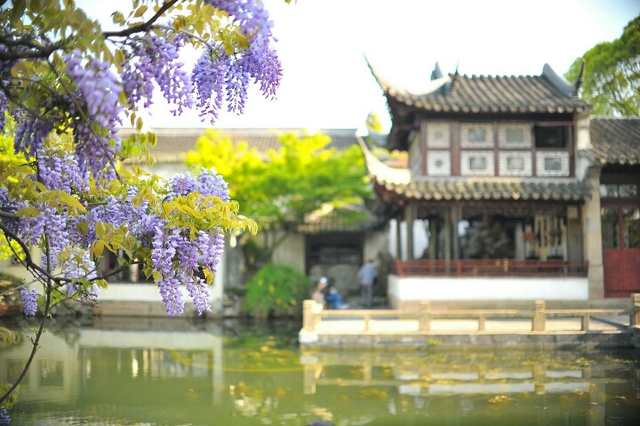

姑 苏 风 韵

邢 烈
七绝 * 孫武練兵場
初率三軍壓陣前，演兵場上笑聲旋。
五申嚴令刀光起，擊鼓鳴金勢蓋天。

邢 烈
七绝 * 別有洞天
聞說瑤池景色妍，洞中洞外本相連。
勸君莫靠深淵近，跨進清環別有天
七绝 * 第三泉
當年茶聖到跟前，問道清流可為先？
無意虛榮爭上座，安居天下第三泉。

七绝 * 望蘇台
步上瓊台詠玉壺，憑高眺遠望姑蘇。
丹霞赫現蒸騰處，一覽無遺錦繡圖。

七绝 * 致爽閣
西山致爽置層樓，眼際依稀白虎遊。
神獸專心除怙惡，不歸仙境卻回頭。

七绝 * 萬景山莊
萬景爭榮萬景妍，山山水水耀當前。
大千世界盆中聚，百里風光此地連。

史玲玲
木兰花 * 忆江南
朦胧烟雨江南夏，岚影翠浮乡景雅。小桥依水恋人家，相比天堂无冠亚。 花繁香醉丹青画，旖旎缠绵蕉叶下。一支竹笛诉离肠，絮说相思无数话。

陈梅生
七绝* 秋游太湖
云奔浪卷独行舟，心旷神怡又入秋。
野色天光千个景，风帆沙鸟一湖收。

捣练子 * 江南秋
添露重，逐风香，千里江南好艳阳。六穗告登连野色，三农胥庆满湖乡。

黄建萍
[卜算子] 寒山寺
禅意蕴寒山，和合祖庭盛。拾得玄机妙谛谙，哲语惊人醒。 梵诵唱千年，诗韵江枫映。一样钟声两样情，法雨乾坤净。

朱 珏
七绝 * 太湖
淡日浸湖无尽秋，茫茫烟雨跃千舟。
金风云动西山岸，拂净涟漪一抹收。

七绝 * 小区即景
紫气东升照镜湖，浓荫夹道撒银珠。
鹭飞幽草晴空碧，凝雾凉烟绕苇芦。
朱 珏
[双调*折桂令] 记白塘生态植物园
风潭百顷云高，十里清香，水秀花娇。碧树撑天，轻舟跌荡，飞瀑来浇。 春妆媚媚，秧歌袅袅，又吹笙箫韵飘飘。太极来潮，岁念时康。绿草廊桥，何处渔樵？

李长选
七绝 * 太湖月夜
清滢碧水映云开，烟霭平湖缥渺回。
月下渔舟犁浪去，惊鸥点点夜空徊。

高顺弟
古风 * 游平江路
石板小街古色幽，吴宫韵味千年留。
商铺游客两相拥，粉墙黛瓦碧水流。

胡正邦
古风 游寒山寺有感
枫桥古诗传四方，寒山钟声岂能忘。
姑苏从此美名传，游客夜泊恋水乡。

四、
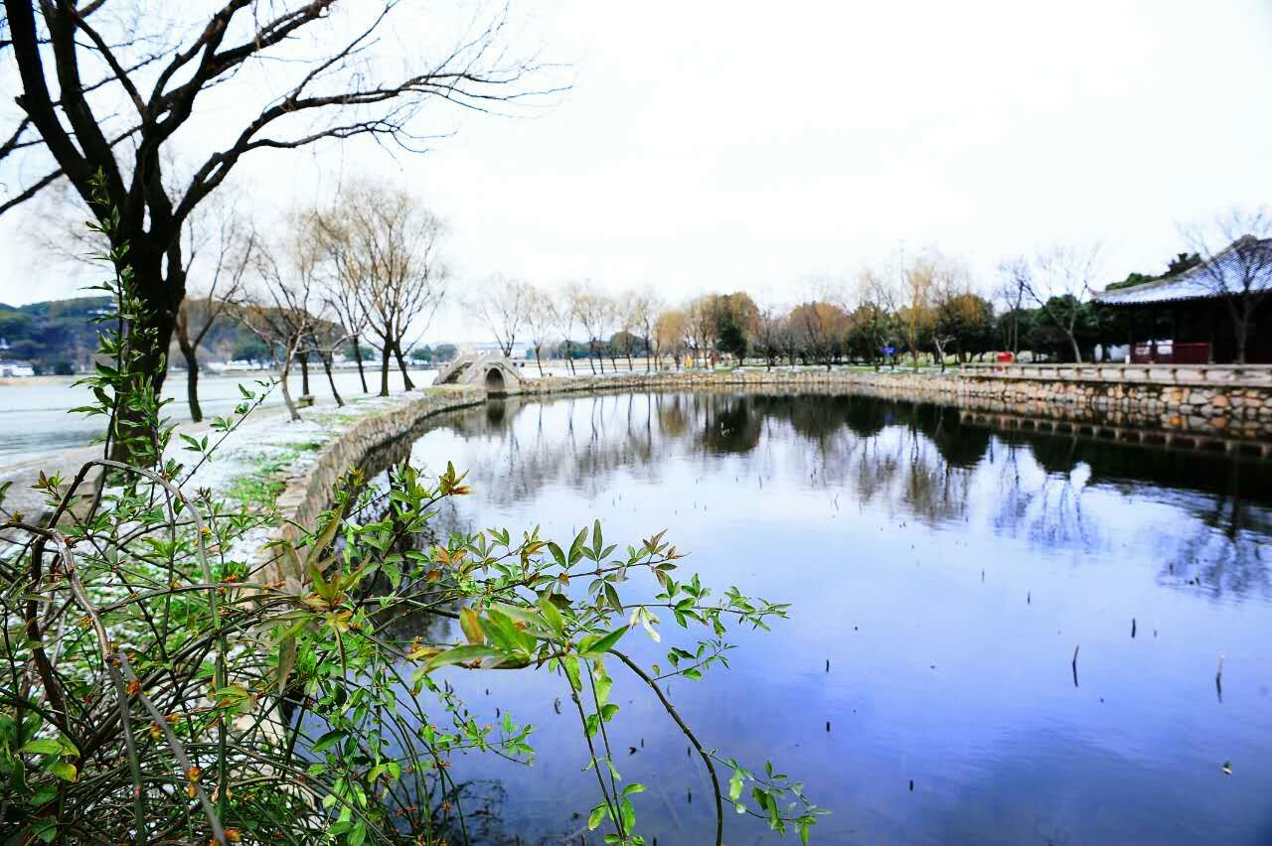

闲 情 逸 致

陈梅生
七绝 * 剑 舞
三尺龙泉握手中，飞旋疾徐动清风。
轻鸿掠过寒江面，振翼潇潇立险峰。

七绝 * 望远
乘闲又上赤城楼，举目望穿天尽头。
艳日一轮涵白露，凉风千里送金秋。

和七绝*《望远》 朱 珏
凭栏远眺古城楼，跃上风帆踏浪舟。
桂子天香金水岸，瑶池点月在中秋。

陈梅生
捣练子 * 四友吟
梅品格，竹精神，兰赋高标菊性真。磊落清贞传雪韵，檀心洁面蕴冰魂。

七绝 * 自嘲
曾去耕田霜雪中，八年劳苦手头空。
唯留健壮身心在，敢向苍茫斗恶风。

朱 珏
七绝 * 白鹭
夜月引吭立水中，晴光弄影浴寒风。
霜衣戏白红蓼下，甘作江湖一钓翁。

和七绝 *《白鹭》 陈梅生
片片斜飞划碧空，亭亭独立对西风。
脚翘绿玉垂秋水，颈曲银钩坐钓翁。

朱珏
十六字令 * 六首
荷，垂柳风扬摇碧萝。红情处，香醉洞庭河。
花，怒放迎春披彩霞。香飘后，璀璨在天涯。
舟，江渚渔樵风雨楼。云深处，一叶水长流。
书，连屋充庭壁上居。晨昏读，天地任我乎。
灯，摇月垂金不夜城。含春焰，影透玉虹情。
箫，杨柳千枝曲自飘。红尘鹤，低诵汉宫娇。

朱 珏
[渔歌子] 龟 咏
北斗神灵负字多，南辰君子美文和。
金线裹，步婆娑。玉池浮足枕天河。

七绝 * 咏竹
高风劲节气凌云，铁骨龙干胜万军。
静翠幽香增秀色，啼烟压露亦超群。

史玲玲
[采桑子] 看红楼梦
少时初进红楼梦，落泪旁徨，心绪迷茫，繁后凄凉总不忘。
怜花孤影多情泪，悲也潇湘，愁也潇湘，一片痴情更断肠。

[采桑子] 惜 花
柳烟懵散轻闲絮，扑面霜浓，迷眼朦胧，春浅苍苔飘落红。
凉收集残花雨，心痛桃浓，怜惜芙蓉，寄语来年相约同。

[采桑子] 邀 月
芙蓉花底鸳鸯醉，鹤静沧浪，蝉噤斜阳，一盏孤灯伴绿窗。遥遥心语邀明月，相约西厢，相对书香，红袖依依素影旁。

菩萨蛮 * 离情
江南梅雨连天水，聚凝翠竹伤心泪。滴滴是凄凉，无声已断肠。 离情终日痛，如坠压枝重。尺素几时来，愁眉难解开。

史玲玲
七律 * 爱 菊
今日重阳秋未迟，瑶台探访正当期。
浅红娇白淡然样，浓绿鹅黄羞怯姿。
篱下悠闲论煮酒，阶前遣兴和新诗。
此生只为黄花瘦，爱菊远超陶令痴。

七律 * 盆菊
立立亭亭秀满盆，仙葩偏爱降寒门。
芳心冰洁雪千缕，素影玉清霜一痕。
花袅枝头星黯淡，香生叶底月迷魂。
喃喃相对话无数，不觉朦胧日已昏。

七绝 * 志芬探荷
一朵小荷承露开，轻盈醉舞在瑶台。
忽闻叶底游鱼动，疑有香风环珮来。
史玲玲
七绝 * 小荷
清波荡漾小荷娇，绿柄枝枝如玉箫。
吹出相思琴瑟调，新红浅浅上眉梢。

黄建萍
一、[卜算子] 丝瓜花
翠蔓满疏篱，绿叶黄花映。绕架青藤舞碧须，吟唱扶风骋。 香惹蝶蜂狂， 色灿金英竞。浪迹天涯绽笑颜，最美桑榆景。
注：黄菊又称金英。

二、[卜算子] 竹
细雨润修篁，疏影濯清露。弄月筛风惹碧云，逸韵群芳妒。 劲骨有虚怀，溽暑幽辉布。傲雪寒冬气凛然，高节昭千古。

邹小云
五绝 * 昙 花（月美人）
清辉银镜耀，摇曳美人腰。
轻拂花容貌，临风不胜娇。

陆 雯
一、五绝 * 露
晨游枝上叶，轻白宛如纱。
剔透晶莹露，灵沾沐百花。

陆雯
五绝 * 中秋
夜空星闪烁，河上月如盘。
秋露覆枝叶，争呜蟋蟀欢。

尤 龙
七绝 * 赏 桂
独对婵娟浅拨琴，浓香馥郁袭罗衾。
晨来忽闻秋风紧，吹尽黄花满院金。

邹从文
古风 * 静夜
月明星稀照窗前，静听溪声至枕边。
清风拂拂悄无息，忆想往事难入眠。

五、
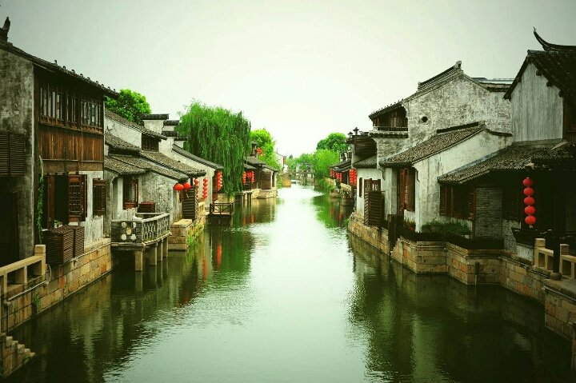

感 事 抒 怀

陈梅生
七律 * 贺武术家张子元百岁华诞
习武终身百岁翁，银刀翻舞显真功。
精神矍烁辉文庙，豪气升腾荡碧空。
八十年华勤施教，三千弟子感恩中。
弘扬国术春风里，挺立山崖不老松。

朱 珏
[南歌子] 诗词我心
玉露迎秋果，金风送菊香。翻书敲句赋诗行，艺海追波逐浪又飞翔。 研墨挥文笔，铺笺试画章。今风古韵共流芳，白发霜颜秉烛乐天长。

李均康
五律 * 夏日雨后有感
老树叶微黄，孤蝉曲断肠。
才遭风雨润，又觉晚初凉。
月净人知足，池清草亦香。
浮年虽过半，夏末自芬芳。

李钧康
五律 * 赠诗友
明珠岂久埋，小试谪仙才。
妙笔抒禅意，诗心作剪裁。
吟哦无俗韵，得句若蓬莱。
素月尘緇里，书窗映碧苔。

尤 龙
七绝 * 偶感
少壮乘龙吟北海，而今弄笛旧亭台。
东瀛晓雾南洋雨，尽付金樽醉中来。

陆家国
七绝 • 紫燕涅槃
－天降大雨悼别诗友凌紫燕
涅槃紫燕上云霄, 劝阻天公泪莫浇。
只忧尘世淋雏鸟, 曾筑爱巢心也焦。

詹永利
七绝 * 悼念紫燕诗友
期盼今秋还共砚，惊闻驾鹤去天堂。
寡欢郁郁心悲恸，笑貌音容永难忘。

（凌紫燕遗作）
一、七律 * 人生感悟
厄运降临惊儿辈，亲朋好友众心忡。
病魔残酷亲情暖，笑对人生自悟聪。
恶疾缠身肤切痛，华佗无奈回春功。
人生自古谁无死，一片丹心尽孝忠。

二、五律 * 再见了，人间好友
顽疾是魔鬼，疼痛日趋频。
瘦我九斤肉，吞噬我癌菌。
遥看远处景，隔我朋友亲。
高楼困身躯，微信闻音纯。

邹小云
五绝 * 忆故人
天国路迢迢，初秋月黑消。
碧霞风雨霁，紫燕上云霄

陈忠堯
七绝 * 重阳吟儿孝
喜迎佳节思儿孝，耄耋爹妈乐自豪。
赤子情深甘奉献，精心护老德崇高

孙瑞樑
古风 * 中秋
秋风萧瑟满地花，庭门开敞见残华。
村南村北炊烟起，月送香满入万家。

陆 雯
五绝 * 梅雨河边
小雨生成曲，故苏六月晨。
雾朦河上景，醉煞岸边人。

陆 雯
[浣溪沙] 梅 雨
湿润江南暑气消，故苏一片雨潇潇。絲絲声淅把窗敲。
黛瓦水流颜重染， 粉墙点洒色轻描，吴歌画舫过枫桥。

陆雯
七绝 * 孙儿游苏博草堂墨戏
草堂墨戏竹轻摇，声碎沙沙叶影飘。
三岁顽童萌幻想，欲和宋代古人聊。

汤世忠
古风*纪念周恩来总理逝世四十周年
巨星垂落悼忠魂，泪浪滔滔忆亲人。
丰功盖世同日月，盛德光明磊落君。
古今相帅谁堪比，鞠躬尽瘁献终生。
天若有情泪化雨，洒向人间满园春
邹从文
古风 * 聚会
老友新朋九月逢，欢愉满心乐无穷。
当年闲话许多事，多少感慨豪谈中。

李全男
七绝 * 诗友雅聚
雅苑绿阴佳日长，金秋时节聚沧浪。
诗词教诲见闻广，奉献精诚情更香。

浣溪沙 * 诗友雅聚
丹桂飘香笑语欢，师生皓首思华年。如烟往事万千言。 不是艰难来历炼，哪容惬意去骈阗。裴圩池滢醉人湾。

南乡子 * 药学家
屠呦呦荣膺诺贝尔奖药海默躬耕，遴选名方数百盈。千转梦遐思见岸，殚精。柳暗花明自信情。 志愿戚无声，执着无眠美德馨。疟疾瘟君何处遁？神灵。还是呦呦和鹿鸣。

李春法
七绝 * 故里重游
秋来燕去巢犹在，更喜人行茶未凉。
忆昔谈今嗟日短，登高尽揽好风光。
韩玉英
古风*观央视中秋晚会
诗仙家乡办晚会，央视中秋别样开。
优秀文化得传承，唱吟做打好精彩。

古风 * 中秋
天上宫闕共祝愿，国盼安邦人盼圆。
嫦娥捧出桂花酒，洒向人间告平安。

韩玉英
古风 观央视国学听写比赛
华夏文明渊源长，当代青年传承忙。
古典文学精细读，满腹经纶通四方。

韩玉英
古风 观昆剧有感
《曲圣-魏良辅》
一、
精通音律作曲家，开创南北昆曲腔。
纪念曲圣魏良辅，两岸联袂展新妆。

二、
昆剧入鼎盛，荣登“非遗”堂。
静坐品昆曲，韵味绕清香。

汤世忠
古风 * 羊年逢春
三一羊年豫州生，生肖轮回七十程。
昔日神州山河破，而今挺立世界林。
复兴大业中国梦，断腕反腐数习公。
正气频吹人心向，十亿人民时逢春。

马苏建
古风 * 手机聊天
叮咚叮咚手机闹，同学群里表情妙。
大雨家里互聊天，热热闹闹老返少。

胡正邦
古风 开捕
万顷碧波千重浪，渔舟竞发迎朝阳。
网滿鱼肥返航去，举杯共庆喜洋洋。

六、
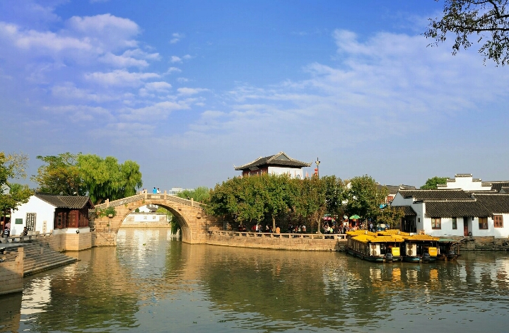

江 山 揽 胜

郁振国
古风 《南通》
一、
南通南不通，波涛卷长空。
举首望南岸，上海朦朦胧。
二、
南通南始通，碧水卧巨龙。
飞车踏浪过，天际挂彩虹。
三、
南通南畅通，巧匠忙毕功。
高铁贯江海，沪通一城同。

李钧康
浣溪沙*可园
古木亭台博约楼，当年学子苦吟愁，盈盈书趣挹清幽。
绿意红香琴韵杳，疏阴静翠故园秋，池边白发影如流。

黄建萍
古风 *本溪水洞
银河九曲三千里，钟乳石笋五亿春。
泛舟瑶池心先醉，两岸万象堪销魂。
举目细寻玄黄迹，低眉欲觅洪荒痕。
沧海桑田千古事，人生难得百年身。

古风*千古一秀采石矶
突兀江川嶙峋碧，青莲衣冠岁月遒。
纵酒放歌有遗简，文采风流今未休。
借问谪仙何处去？骑鲸追月天外游。
石矶为樽江作酒，与君同销万古愁!

黄建萍
古风*长白山天池
群峰云海环瑶台，一泓碧水天上来。
神工琢成翠玉碗，浮光跃金晓色开。
把酒临风当自喟，堪叹无有咏絮才。
千秋沧桑造化力，万古圣池驱阴霾。
朱 珏
[点降唇] 西湖秋波
漫步西湖，清秋澄洁波光耀，断桥飘渺，云岸苏堤早。 点青峰，香雾凌空绕，霞飞到，风荷浅草，又有花枝俏。

徐爱珠
古风 黄 龙
远望黄龙木径斜，白云深处有仙家。
眼前景致令人叹，五彩池中开满花。

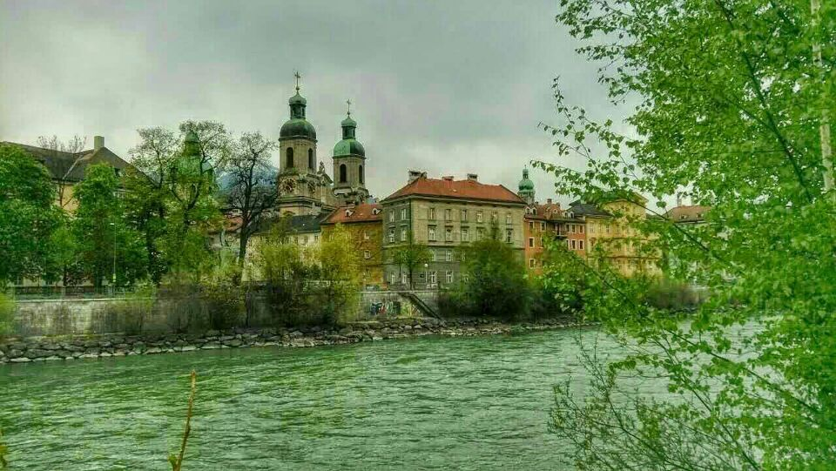
2015年第5期(总第118期) 2015-10-31

